Pembelajaran Berbasis Aktivitas
Sebuah Alternatif Pembelajaran Jarak Jauh (PJJ)

TEMATIK KELAS II
Tema 6: Merawat Hewan
dan Tumbuhan

Penulis:
Firmansyah, M.Pd.

Penyunting:
Nama Penyunting

Desainer Grafis dan Ilustrator:
Tim Desain Grafis

Copyright © 2020
Direktorat Pendidikan Profesi dan Pembinaan Guru dan Tenaga Kependidikan
Direktorat Jenderal Guru dan Tenaga Kependidikan
Kementerian Pendidikan dan Kebudayaan

Hak Cipta Dilindungi Undang-Undang
Dilarang mengopi sebagian atau keseluruhan isi buku ini untuk kepentingan komersial
tanpa izin tertulis dari Kementerian Pendidikan dan Kebudayaan.

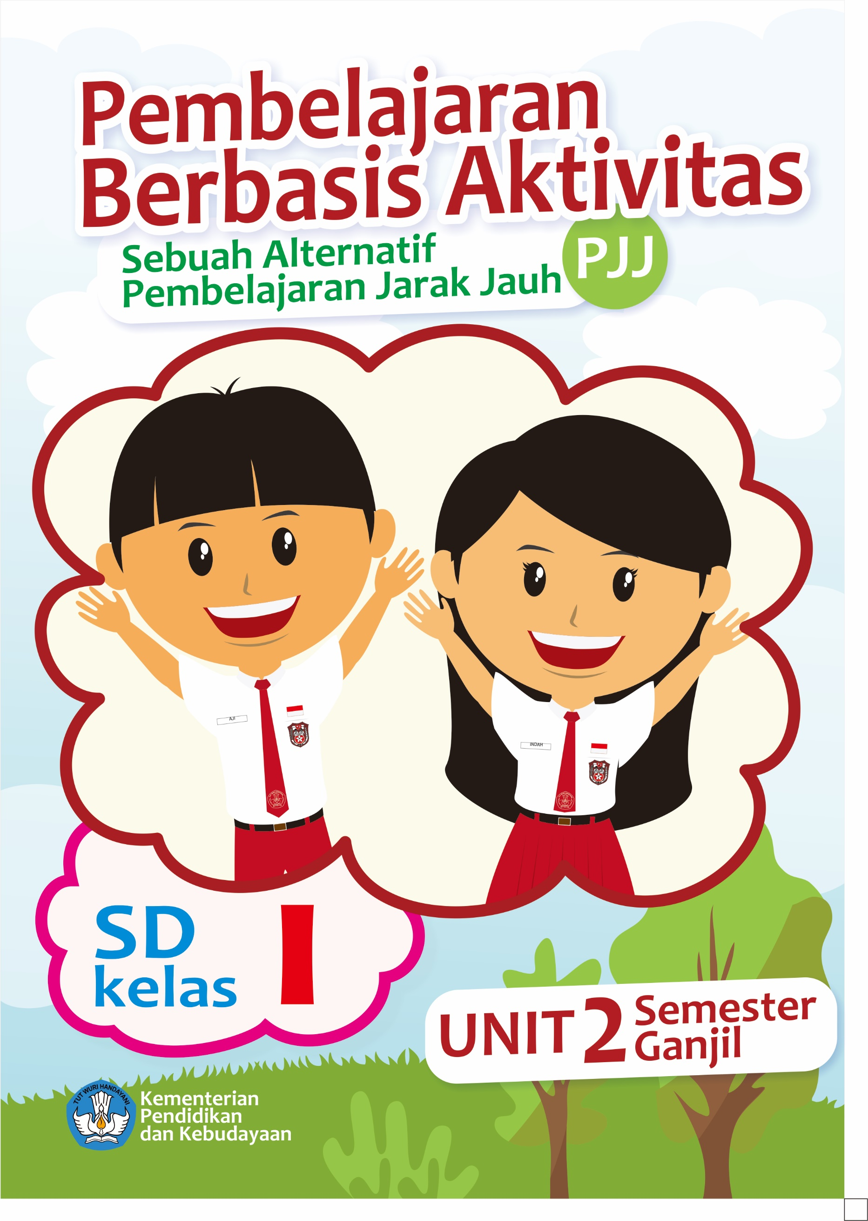
DAFTAR ISI
hlm.
DAFTAR ISI iii
Tema 6 Manfaat Hewan dan Tumbuhan 6
AKTIVITAS 1 MENGUKUR BERAT BENDA 7
A. Tujuan Pembelajaran 7
B. Peta Kompetensi dan Aktivitas Belajar 8
C. Aktivitas Pembelajaran 8
D. Sumber/Media/Alat 13
E. Bahan Bacaan 13
F. Refleksi 14
G. Latihan Soal 14
H. Umpan Balik Guru 15
AKTIVITAS 2 Membaca TEKS puisi 16
A. Tujuan Pembelajaran 16
B. Peta Kompetensi dan Aktivitas Belajar 17
C. Aktivitas Pembelajaran 17
D. Sumber/Media/Alat 21
E. Bahan Bacaan 21
F. Refleksi 22
G. Cek Kemampuan 22
H. Umpan Balik Guru 23
AKTIVITAS 3 MENIRUKAN HEWAN DI SEKITARKU 24
A. Tujuan Pembelajaran 24
B. Peta Kompetensi dan Aktivitas Belajar 25
C. Aktivitas Pembelajaran 25
D. Sumber/Media/Alat 31
E. Bahan Bacaan 32
F. Refleksi 32
G. Cek Kemampuan 33
H. Umpan Balik Guru 34
AKTIVITAS 4 MERAWAT HEWAN DI SEKITARKU 35
A. Tujuan Pembelajaran 35
B. Peta Kompetensi dan Aktivitas Belajar 36
C. Aktivitas Pembelajaran 36
D. Sumber/Media/Alat 41
E. Bahan Bacaan 41
F. Refleksi 41
G. Cek Kemampuan 42
H. Umpan Balik 43
AKTIVITAS 5 MEMBUAT KARYA IMAJINATIF 44
A. Tujuan Pembelajaran 44
B. Peta Kompetensi dan Aktivitas Belajar 45
C. jAktivitas Pembelajaran 45
D. Sumber/Media/Alat 51
E. Bahan Bacaan 52
F. Refleksi 52
G. Cek Kemampuan 53
H. Umpan Balik Guru 54
AKTIVITAS 6 MERAWAT TANAMAN DI RUMAH 55
A. Tujuan Pembelajaran 55
B. Peta Kompetensi dan Aktivitas Belajar 56
C. Aktivitas Pembelajaran 56
D. Sumber/Media/Alat 60
E. Bahan Bacaan 61
F. Refleksi 61
G. Cek Kemampuan 62
H. Umpan Balik Guru 62
AKTIVITAS 7 MEMBUAT KARYA KREASI 63
A. Tujuan Pembelajaran 63
B. Peta Kompetensi dan Aktivitas Belajar 64
C. Aktivitas Pembelajaran 64
D. Sumber/Media/Alat 70
E. Bahan Bacaan 70
F. Refleksi 71
G. Cek Kemampuan 71
H. Umpan Balik Guru 72
AKTIVITAS 8 MEMBERSIHKAN HALAMAN RUMAH 73
A. Tujuan Pembelajaran 73
B. Peta Kompetensi dan Aktivitas Belajar 73
C. Aktivitas Pembelajaran 74
D. Sumber/Media/Alat 77
E. Bahan Bacaan 78
F. Refleksi 78
G. Cek Kemampuan 79
H. Umpan Balik Guru 79
DAFTAR PUSTAKA 80


Tema 6
Manfaat Hewan dan Tumbuhan


AKTIVITAS 1
MENGUKUR BERAT BENDA


Tujuan Pembelajaran
- Melalui aktivitas mengamati video dan membaca teks cerita, Ananda dapat mengidentifikasi penggunaan huruf kapital pada awal kalimat.
- Melalui aktivitas menyalin, Ananda dapat menuliskan huruf tegak bersambung sesuai dengan aturan yang tepat.
- Melalui aktivitas mengamati video, Ananda dapat mengidentifikasi pola irama dalam teks lagu dengan tepat.
- Melalui aktivitas mengamati teks lagu, Ananda dapat menyanyikan teks lagu “Ayamku” dengan memperhatikan panjang dan pendek bunyi.
- Melalui aktivitas mengamati gambar, Ananda dapat menyebutkan jenis alat timbangan mengukur berat benda dengan satuan gram, ons dan kilogram
- Dengan aktivitas mengamati gambar, Ananda dapat mengukur berat benda dengan satuan gram, ons dan kilogram.

Peta Kompetensi dan Aktivitas Belajar


Aktivitas Pembelajaran
Sebelum mulai aktivitas pembelajaran, silakan Ananda berdoa terlebih dahulu, agar pembelajaran kita diberikan kemudahan dan kelancaran dalam melakukan aktivitas pembelajaran hari ini. Mintalah ayah/bunda mendampingi kalian dalam melakukan aktivitas pembelajaran hari ini. Jangan lupa untuk selalu menjaga kesehatan dan tetap semangat ya! Selamat belajar!

Ayo mengamati!
Amati video di bawah ini!
Perhatikan penggunaan tanda huruf kapital pada awal kalimat!
Dibagian manakah tanda huruf kapital di gunakan?
Menurut Ananda, Apa fungsi tanda huruf kapital!

Silahkan Ananda klik link video di bawah ini mengenai penggunaan tanda huruf kapital pada awal kalimat.
Link video: https://www.youtube.com/watch?v=zFwIbMSvGT0
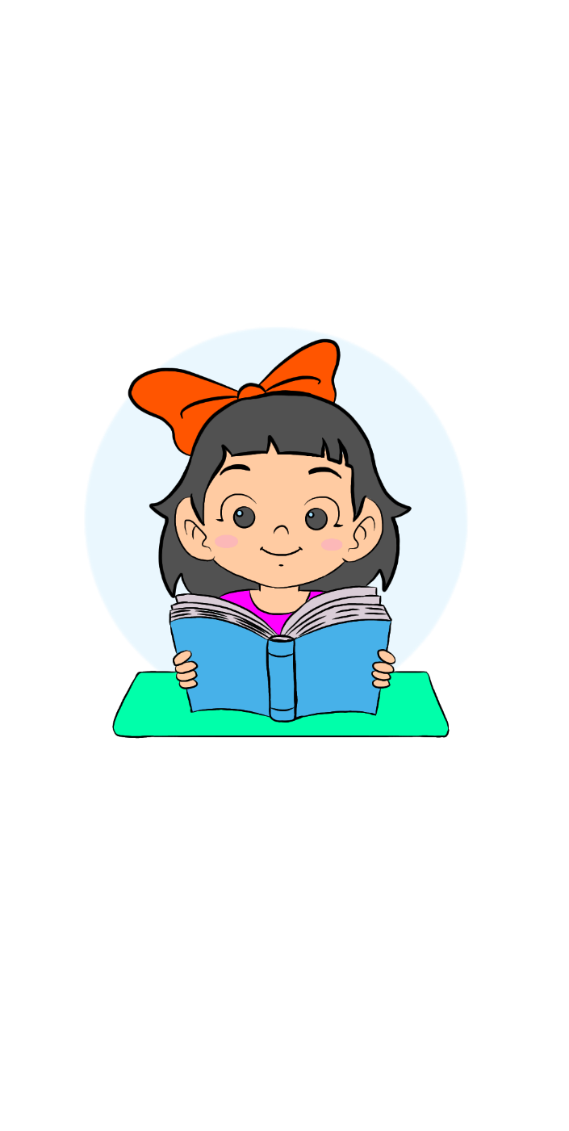
Ayo membaca!
Nah Ananda sudah tahu penggunaan tanda huruf kapital pada awal kalimat. Selanjutnya Ananda, mari kita membaca teks di bawah ini!
Lani dan Siti, sedang bermain di kebun belakang rumah Lani.
Terdengar suara kicauan burung terbang kesana kemari,
Terdapat berbagai bunga yang indah.
Lani dan keluarganya senang memelihara bunga.
Di kebun belakang rumah Lani juga terdapat kandang ayam dan kandang kelinci.
Lani dan keluarganya senang memelihara ayam dan kelinci.


Ayo berlatih!
Berdasarkan teks bacaan di atas, mari kita menjawab pertanyaan dengan menggunakan huruf tegak bersambung. Kemudian menuliskan jawaban Ananda di dalam kolom yang sudah disediakan ya!
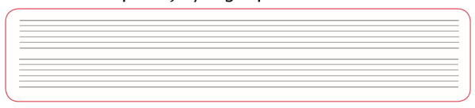
- Dimana Lani dan Siti sedang bermain?

- Hewan apa yang dipelihara oleh Lani?

- Apa sajakah yang terdapat di belakang rumah Lani?


Ayo bernyanyi!

Agar kita lebih bersemangat lagi dalam belajar, kita bernyanyi dulu ya. Ayo, kita menyanyikan lagu dengan judul “Ayamku” dengan memperhatikan panjang dan pendek bunyi!

Silahkan Ananda klik link video di bawah ini untuk menyanyikan lagu dengan judul “ayamku”.
Link: https://www.youtube.com/watch?v=MlbhAZ8aY4k


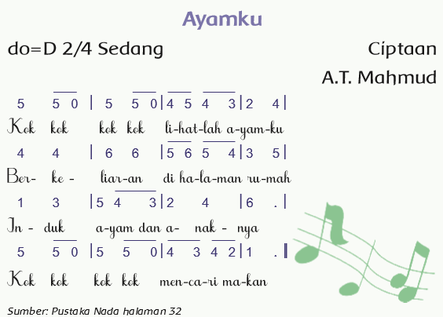

Ayo mengamati!
Di kebun belakang rumah Lani terdapat beberapa timbangan.
Ananda Coba perhatikan alat timbangan berikut!
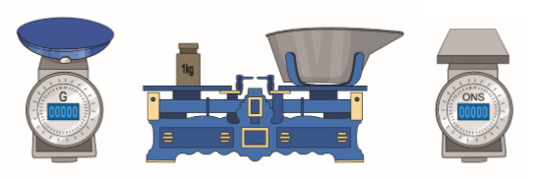
(a) (b) (c)

Tahukah ananda ke 3 jenis alat timbangan tersebut!
Alat timbangan tersebut dinamakan alat timbangan duduk (a dan c), dan timbangan kodok (b). Alat timbangan tersebut berfungsi menimbang atau mengukur berat benda. Satuan baku untuk mengukur berat benda adalah gram (g), kilogram (kg) dan ons.
Ayo berlatih!
Berdasarkan gambar yang diamati, mari kita berlatih mengukur berat benda dengan cara menghubungkannya!
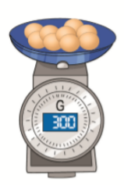
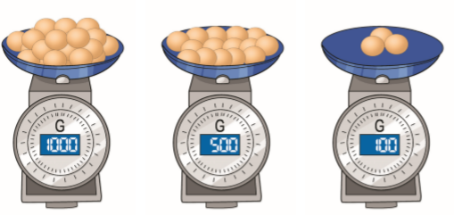

1000 g gr
100 g
500 g
300 g

Setelah Ananda melakukan aktivitas ini, Ananda mengisi refleksi ya, jangan lupa berdoa setelah melakukan aktivitas, agar apa yang kita kerjakan mendapatkan keberkahan.


Sumber/Media/Alat
- Buku Siswa Tematik Terpadu Kelas II Tema 6 Merawat Hewan dan Tumbuhan.
- Gambar alat timbangan.
- Video Youtube:
https://www.youtube.com/watch?v=zFwIbMSvGT0\ dan
https://www.youtube.com/watch?v=MlbhAZ8aY4khttps://www.youtube.com/watch?v=MlbhAZ8aY4k
.


Bahan Bacaan
Huruf kapital disebut juga huruf besar dipakai sebagai huruf pertama kata pada awal kalimat.
Fungsi huruf kapital sebagai berikut:
- Huruf kapital atau huruf besar dipakai sebagai huruf pertama pada awal kalimat.
Misalnya:
Ayah pergi ke kantor.
- Huruf kapital dipakai sebagai huruf pertama petikan langsung.
Misalnya:
Adik bertanya, "Kapan kita pulang?"
"Kemarin engkau terlambat," katanya.
- Huruf kapital dipakai sebagai huruf pertama dalam ungkapan yang berhubungan dengan nama Tuhan dan kitab suci, termasuk kata ganti untuk Tuhan.
Misalnya:
Allah, Yang Mahakuasa, Yang Maha Pengasih, Alkitab.


Refleksi
Isilah penilaian diri ini dengan sejujur-jujurnya dan sebenar-benarnya sesuai dengan perasaan Ananda ketika mengerjakan suplemen bahan materi ini!

      - Bubuhkanlah tanda centang (√) pada salah satu gambar yang dapat mewakili perasaan Ananda setelah mempelajari materi ini!

      - Apa yang sudah Ananda pelajari hari ini?
………………………………………………………………………………………………………………………………………………………………………………………………………………………………………


Latihan Soal
Ayo Ananda berlatih mengerjakan latihan soal dibawah ini ya!
- Tuliskan 1 fungsi penggunaan huruf kapital!
(Tuliskan jawaban Ananda ke dalam huruf tegak bersambung!

- Siapa yang menciptakan lagu ayamku?

- Perhatikan gambar berikut.

Berapa gram berat telur pada gambar di atas?


Umpan Balik Guru

AKTIVITAS 2
Membaca TEKS puisi

Tujuan Pembelajaran
            - Melalui aktivitas mengamati dan membaca teks puisi, Ananda dapat membaca teks puisi dengan lafal dan intonasi yang tepat.
            - Melalui aktivitas menulis kembali teks, Ananda dapat menulis teks dengan huruf tegak bersambung sesuai dengan aturan penulisan.
            - Melalui aktivitas membaca teks, Ananda dapat mengidentifikasi aturan yang berlaku di rumah.
            - Melalui aktivitas membaca teks, Ananda dapat menuliskan cerita pengalaman kegiatan membantu orang tua di rumah sesuai aturan dan tata tertib di rumah.
            - Melalui aktivitas mengamati gambar dan video, Ananda dapat menjelaskan prosedur penggunaan variasi gerak berjalan sesuai dengan irama.
            - Melalui aktivitas mengamati gambar dan video mempraktikkan gerakan berjalan secara teratur sesuai dengan ketukan.

Peta Kompetensi dan Aktivitas Belajar

Aktivitas Pembelajaran
Sebelum mulai aktivitas pembelajaran, silakan Ananda berdoa terlebih dahulu, agar pembelajaran kita diberikan kemudahan dan kelancaran dalam melakukan aktivitas pembelajaran hari ini. Mintalah ayah/bunda mendampingi kalian dalam melakukan aktivitas pembelajaran hari ini. Jangan lupa untuk selalu menjaga kesehatan dan tetap semangat ya! Selamat belajar!

Ayo mengamati!
Amati video di bawah ini!
Hal apa saja yang perlu diperhatikan dalam membaca puisi?
Apa yang dimaksud dengan puisi?
Perhatikan cara membaca puisi!

Silahkan Ananda klik link video di bawah ini materi mengenai puisi.
Link video: https://www.youtube.com/watch?v=vFb7hnDh-Ow
Ayo membaca!
Nah, Ananda sudah tahu cara membaca puisi. Selanjutnya Ananda, mari kita membaca teks puisi yang dibuat oleh Lani dengan menggunakan lafal dan intonasi yang tepat di bawah ini!

Ayamku
Ayamku
Suara kokokmu begitu indah
Menyambut sang fajar
Hatiku sangat gembira

Ayo berlatih!
Berdasarkan teks bacaan di atas, mari kita berlatih menuliskan kembali puisi di atas. Tulislah jawaban Ananda di dalam kolom yang sudah disediakan ya!


Ayo membaca!
Mari membaca teks di bawah ini!
Lani anak yang rajin.
Lani adalah anak yang berbakti kepada orang tua.
Lani selalu membantu orang tua di dalam rumah.
Misalnya, Lani membantu ibu menyapu di halaman rumah.
Lani juga membantu ayah membersihkan kandang ayam di kebun belakang rumah.
Lani sangat senang membantu orang tua.

Ayo berlatih!
Setelah Ananda membaca, mari kita berlatih menceritakan pengalaman kegiatan membersihkan di rumah dengan menggunakan huruf tegak bersambung. Tulislah jawaban Ananda di dalam kolom yang sudah disediakan ya!

Ayo mengamati!
Edo dan teman-temannya sedang berolahraga.
Mereka berjalan mengikuti ketukan.
Mereka berjalan diiringi musik.
Ayo, mari kita mengamati gambar berikut!
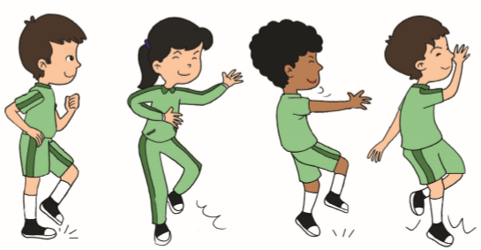

Silahkan Ananda klik link video di bawah ini materi mengenai variasi gerak berjalan sesuai dengan irama
Link video: https://www.youtube.com/watch?v=jC9_oHhVksY
Ayo berlatih!

Lakukan gerakan berjalan secara teratur sesuai ketukan!
Lakukan gerakan berjalan sambil mengayunkan lengan sesuai ketukan!

Setelah Ananda melakukan aktivitas ini, Ananda mengisi refleksi ya, jangan lupa berdoa setelah melakukan aktivitas, agar apa yang kita kerjakan mendapatkan keberkahan.

Sumber/Media/Alat
- Buku Siswa Tematik Terpadu Kelas II Tema 6 Merawat Hewan dan Tumbuhan.
- Gambar.
- Lembar kerja.
- Video Youtube: https://www.youtube.com/watch?v=vFb7hnDh-Ow dan https://www.youtube.com/watch?v=jC9_oHhVksY).

Bahan Bacaan
Puisi adalah teks sastra yang bahasanya terikat oleh irama, mantra, rima, serta penyusunan bait dan larik.
Hal-hal yang perlu diperhatikan dalam membaca puisi sebagai berikut:
              - Penghayatan;
              - Penampilan;
              - Intonasi;
              - Pelafalan;
              - Vokal;
              - Mimik.

Refleksi
Isilah penilaian diri ini dengan sejujur-jujurnya dan sebenar-benarnya sesuai dengan perasaan Ananda ketika mengerjakan suplemen bahan materi ini!
- Bubuhkanlah tanda centang (√) pada salah satu gambar yang dapat mewakili perasaan Ananda setelah mempelajari materi ini!

2. Apa yang sudah Ananda pelajari hari ini?
………………………………………………………………………………………………………………………………………………………………………………………………………………………………………

Cek Kemampuan
- Apa yang dimaksud dengan puisi?

- Tuliskan 3 aktivitas yang ananda lakukan dalam membantu orang tua di rumah?

- Sebutkan 3 jenis variasi gerak berjalan?

Umpan Balik Guru

AKTIVITAS 3
MENIRUKAN HEWAN DI SEKITARKU

Tujuan Pembelajaran
Pada pembelajaran ini, Ananda akan melakukan aktivitas,
            - Melalui aktivitas menyimak video, Ananda dapat mengidentifikasi arah gerak kepala, tangan dan kaki dengan benar.
            - Melalui aktivitas mengamati gambar, Ananda dapat mempraktikkan gerak bagian kepala, tangan dan kaki dengan benar.
            - Melalui aktivitas membaca teks, Ananda dapat menemukan aturan penggunaaan huruf kapital pada tulisan tegak bersambung dengan benar.
            - Melalui aktivitas membaca teks, Ananda dapat menulis teks dengan huruf tegak bersambung sesuai dengan aturan penulisan.
            - Melalui aktivitas mengamati gambar, Ananda dapat menentukan satuan baku untuk ukuran berat benda.
            - Melalui aktivitas mengamati gambar, Ananda dapat mengelompokkan ukuran benda dengan menggunakan alat timbangan.

Peta Kompetensi dan Aktivitas Belajar

Aktivitas Pembelajaran
Sebelum mulai aktivitas pembelajaran, silakan Ananda berdoa terlebih dahulu, agar pembelajaran kita diberikan kemudahan dan kelancaran dalam melakukan aktivitas pembelajaran hari ini. Mintalah ayah/bunda mendampingi kalian dalam melakukan aktivitas pembelajaran hari ini. Jangan lupa untuk selalu menjaga kesehatan dan tetap semangat ya! Selamat belajar!

Ayo mengamati!
Amati video di bawah ini!
Perhatikan arah gerak kepala, tangan dan kaki kelinci dengan benar?

Silahkan Ananda klik link video di bawah ini materi mengenai gerakan keseharian dan alam dalam tari..
Link video: https://www.youtube.com/watch?v=Sl7yW-uC8zA
Ayo berlatih!
Berdasarkan video yang kita amati, mari kita berlatih menirukan arah gerak kepala, tangan dan kaki kelinci dengan benar.

Tirukan posisi berdiri kelinci, kedua tangan diletakkan disamping telinga kaki sedikit ditekuk.


Tirukan gerakan kelinci melompat satu langkah ke kanan, dan satu langkah kekiri
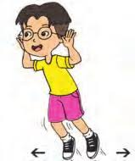

Tirukan gerakan kepala kelinci kedua tangan diletakkan disamping telinga kaki sedikit ditekuk. Kepala menengok kekiri dan kekanan satu kali
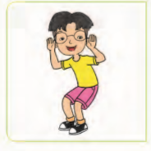

Tirukan gerakan badan kelinci. Kedua tangan diletakkan disamping teinga. Kaki sedikit ditekuk. Badan digoyang kekiri dan kekanan.
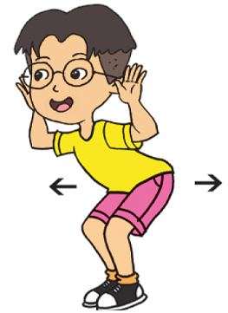

Ayo membaca!

Setelah berlatih menirukan gerakan kelinci, selanjutnya mari kita membaca teks berikut.

Kelinci
Kelinci merupakan hewan berkaki empat yang terdiri dari dua kaki belakang dan dua kaki depan. Kaki belakang kelinci lebih kuat dan panjang dibandingkan dengan kaki yang ada di depannya. Fungsi utama kaki kelinci adalah bergerak dengan cara melompat menggunakan kaki belakang. Selain itu kelinci memiliki dua telinga yang panjang. Fungsi telinga kelinci dapat mendengarkan suara dari arah manapun. Makanan kelinci berupa wortel, kankung, atau rumput. Kelinci berkembang biak dengan cara beranak atau melahirkan.

Ayo berlatih!
Berdasarkan bacaan di atas, Ayo berlatih menjawab pertanyaan dengan menggunakan huruf tegak bersambung. Kemudian menuliskan jawaban Ananda di dalam kolom yang sudah disediakan ya!
- Berapa jumlah kaki kelinci?

- Tuliskan 2 ciri khas kelinci?

- Tuliskan fungsi utama kaki kelinci?

- Tuliskan pula fungsi telinga pada kelinci?

- Apa makanan kelinci?

Ayo mengamati!
Apa nama alat timbangan untuk menimbang wortel?
Apa kegunaan dari alat timbangan tersebut?
Berapa ukuran berat wortel tersebut?
Ayo amati alat timbangan berikut ini.
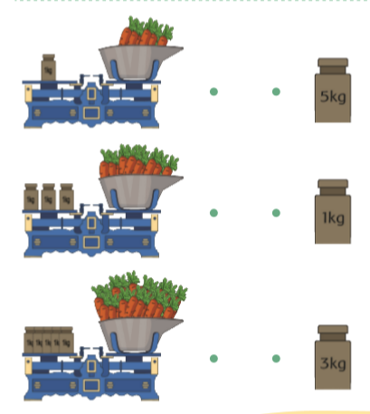
5 kg

Ayo berlatih!
Pasangkan ukuran berat benda berdasarkan jumlah biji timbangan!

Setelah Ananda melakukan aktivitas ini, Ananda mengisi refleksi ya, jangan lupa berdoa setelah melakukan aktivitas, agar apa yang kita kerjakan mendapatkan keberkahan.

Sumber/Media/Alat
- Buku Siswa Tematik Terpadu Kelas II Tema 6 Merawat Hewan
dan Tumbuhan.
- Gambar alat timbangan.
- Video Youtube: https://www.youtube.com/watch?v=Sl7yW-uC8zA.

Bahan Bacaan
Salah satu jenis alat timbangan yang berfungsi untuk mengukur ukuran berat seperti wortel adalah timbangan kodok atau timbangan bebek.
Berikut gambar alat timbangan kodok atau timbangan bebek:
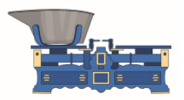

Refleksi
Isilah penilaian diri ini dengan sejujur-jujurnya dan sebenar-benarnya sesuai dengan perasaan Ananda ketika mengerjakan suplemen bahan materi ini!
- Bubuhkanlah tanda centang (√) pada salah satu gambar yang dapat mewakili perasaan Ananda setelah mempelajari materi ini!

- Apa yang sudah Ananda pelajari?
………………………………………………………………………………………………………………………………………………………………………………………………………………………………………

Cek Kemampuan
      - Perhatikan gambar berikut!
Sebutkan gerakan pada gambar disamping?

      - Tulislah menggunakan huruf tegak bersambun kalimat di bawah ini!
Kelinci merupakan hewan berkaki empat

      - Apakah kegunaan dari alat timbangan kodok?

Umpan Balik Guru

AKTIVITAS 4
MERAWAT HEWAN DI SEKITARKU

Tujuan Pembelajaran
            - Melalui aktivitas mengamati teks, Ananda dapat menemukan aturan pengunaan huruf kapital pada teks tentang merawat hewan.
            - Melalui aktivitas mengamati teks, Ananda dapat menuliskan teks tentang merawat hewan dengan tulisan tegak bersambung menggunakan huruf kapital.
            - Melalui aktivitas mengamati gambar, Ananda dapat mengidentifikasi kegiatan merawat hewan di lingkungan rumah.
      - Melalui aktivitas kegiatan di rumah, Ananda dapat menceritakan kegiatan yang sesuai aturan yang berlaku di dalam rumah.
      - Melalui aktivitas mengamati gambar, Ananda dapat menyebutkan ukuran berat benda.
      - Melalui aktivitas mengamati gambar, Ananda dapat mengukur berat benda.

Peta Kompetensi dan Aktivitas Belajar

Aktivitas Pembelajaran
Sebelum mulai aktivitas pembelajaran, silakan Ananda berdoa terlebih dahulu, agar pembelajaran kita diberikan kemudahan dan kelancaran dalam melakukan aktivitas pembelajaran hari ini. Mintalah ayah/bunda mendampingi kalian dalam melakukan aktivitas pembelajaran hari ini. Jangan lupa untuk selalu menjaga kesehatan dan tetap semangat ya! Selamat belajar!

Ayo membaca!
Bacalah teks di bawah ini.
Perhatikan penggunaan huruf kapital yang harus digunakan dalam teks bacaan!
Lingkari kata yang tidak menggunakan huruf kapital dalam teks bacaan tersebut!
di kebun belakang rumah lani terdapat kandang ayam.
lani dan ayahnya senang memelihara ayam.
lani rajin membantu ayahnya membersihkan kandang ayam.
Lani selalu memberikan makanan secara teratur.
Makanan ayam yang selalu diberikan oleh Lani adalah jagung dan dedak.

Ayo berlatih!
Berdasarkan bacaan di atas, mari kita menuliskan kembali bacaan tersebut ke dalam huruf tegak bersambung. Tuliskan jawaban
Ananda di dalam kolom yang sudah disediakan ya!

Ayo mengamati!
Lani memiliki hewan peliharaan.
Salah satu hewan peliharaan Lani adalah ayam.
Lani sering memberikan makanan secara teratur.
Lani merawat ayam dengan baik
Perbuatan yang dilakukan lani di lingkungan rumahnya sangat baik.
Ayo, mari kita mengamati gambar berikut ini!

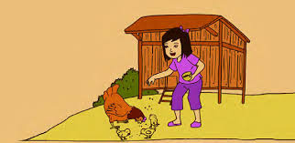
Ayo berlatih!

Ayo Ananda berlatih menjawab pertanyaan berikut. Tuliskan jawaban Ananda di dalam kolom yang sudah disediakan ya!

            - Tuliskan 2 jenis kegiatan merawat hewan yang pernah Ananda lakukan di dalam rumah?

            - Ceritakan pengalaman Ananda dalam merawat hewan?

            - Apa yang terjadi jika kita tidak memberikan makanan kepada hewan?

Ayo mengamati!

Setelah Lani merawat hewan kesayangannya, kemudian Lani membantu ibu di rumah membuat kue. Ibu berencana membuatkan kue bolu. Untuk membuat kue bolu dibutuhkan tepung terigu, telur,
gula, mentega dan cokelat.

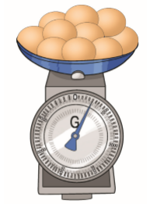
Bahan kue tersebut dapat ditimbang seperti gambar berikut.

Ibu membutuhkan 250 gram telur.
Ibu mengukur menggunaan timbangan dapur.

Berapakah gram yang ditunjuk oleh jarum timbangan?
Apakah angkanya sudah sesuai dengan yang dibutuhkan ibu dalam membuat kue?
Diskusikanlah dengan orang tua kamu di rumah ya!

Ayo berlatih!
Perhatikan bahan kue berikut ini.
Tepung terigu 300 gram
Gula 200 gram
Mentega 150 gram
Cokelat 100 gram

Lingkari bahan kue yang sesuai dengan ukuran berat yang dibutuhkan.
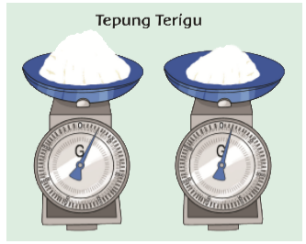
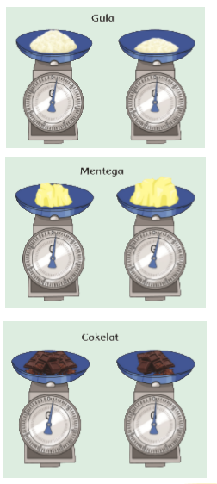

Sumber/Media/Alat
1.Buku Siswa Tematik Terpadu Kelas II Tema 6 Merawat Hewan dan Tumbuhan.
2. Gambar ala timbangan.
3. Video Youtube.

Bahan Bacaan
Fungsi huruf kapital atau huruf besar sebagai berikut:
- Digunakan pada awal kalimat.
Misalnya:
Perbuatan yang dilakukan Lani sangat baik.
- Huruf kapital atau huruf besar digunakan pada nama seseorang.
Misalnya:
Andi dan Lina pergi ke sekolah.

Refleksi
Isilah penilaian diri ini dengan sejujur-jujurnya dan sebenar-benarnya sesuai dengan perasaan Ananda ketika mengerjakan suplemen bahan materi ini!
- Bubuhkanlah tanda centang (√) pada salah satu gambar yang dapat mewakili perasaan Ananda setelah mempelajari materi ini!

- Apa yang sudah Ananda pelajari?
………………………………………………………………………………………………………………………………………………………………………………………………………………………………………

Cek Kemampuan
              - Tuliskan 1 fungsi huruf kapital?

              - Bagaimana cara Ananda merawat hewan dengan baik?

              - Berapa ukuran berat tepung terigu pada gambar berikut?
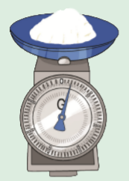

Umpan Balik

AKTIVITAS 5
MEMBUAT KARYA IMAJINATIF

Tujuan Pembelajaran
- Melalui aktivitas membaca teks cerita, Ananda dapat mengidentifikasi penggunaan tanda titik pada kalimat berita dalam tulisan tegak bersambung dengan benar.
- Melalui aktivitas Membaca, Ananda dapat memperbaiki ejaan dan menggunakan tanda baca dengan benar.
- Melalui aktivitas mengamati gambar, Ananda dapat menemukan kesetaraan ukuran benda.
- Melalui aktivitas mengamati gambar, Ananda dapat mengubah suatu ukuran berat benda menjadi satuan berat.
- Melalui aktivitas mengamati gambar tiga dimensi, Ananda dapat mengidentifikasi ciri-ciri karya bunga imajinatif dari bahan alami dengan benar.
- Melalui aktivitas mengamati gambar tiga dimensi, Ananda dapat membuat karya imajinatif tiga dimensi dengan menggunakan model plastisin.

Peta Kompetensi dan Aktivitas Belajar

jAktivitas Pembelajaran
Sebelum mulai aktivitas pembelajaran, silakan Ananda berdoa terlebih dahulu, agar pembelajaran kita diberikan kemudahan dan kelancaran dalam melakukan aktivitas pembelajaran hari ini. Mintalah ayah/bunda mendampingi kalian dalam melakukan aktivitas pembelajaran hari ini. Jangan lupa untuk selalu menjaga kesehatan dan tetap semangat ya! Selamat belajar!

Ayo mengamati!
Amati video di bawah ini!
Perhatikan penggunaan tanda titik pada akhir kalimat!
Dibagian manakah tanda titik di gunakan?
Menurut Ananda, Apa fungsi tanda titik!
Silahkan Ananda klik link video di bawah ini mengenai penggunaan tanda titik pada kalimat.
Link video: https://www.youtube.com/watch?v=OzffoojRQbI
Ayo membaca!
Nah, Ananda sudah tahu penggunaan tanda titik pada akhir kalimat. Selanjutnya Ananda, mari kita membaca teks di bawah ini!
Di belakang rumah Lani tampak begitu indah.
Terdapat bunga-bunga sedang bermekaran.
Ada bunga mawar, bunga melati dan bunga anggrek.
Setiap hari Lani selalu menyiram bunga.
Hati Lani sangat gembira.

Ayo berlatih!
Berdasarkan teks bacaan di atas, mari kita menjawab pertanyaan dengan menggunakan huruf tegak bersambung. Kemudian menuliskan jawaban Ananda di dalam kolom yang sudah disediakan!
- Dimana Lani menyiram bunga?

- Bunga apa saja yang dipelihara oleh Lani?

- Bagaimana suasana hati Lani?

Ayo membaca!
Bacalah teks berikut!
Berilah lingkaran kesalahan ejaan dan tanda baca pada teks di bawah ini!
Lani suka menanam bunga di belakang rumahnya.
Bunga yang ditanam lani adalah bunga mawar, bunga melati, dan bunga anggrek.
lani juga sering menyiram tanaman-tanaman tersebut
agar tanaman lani tumbuh dengan subur.

Ayo mengamati!
Belakang rumah Lani cukup luas.
Lani menanam bawang merah.
Setelah 2,5 bulan,
Lani memetik bawang dan menimbangnya.
Lani menggunakan timbangan.
Pada timbangan tersebut tertulis satuan beratnya ons.
Berat bawang Lani 10 ons.
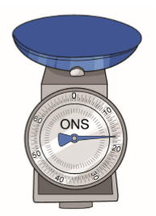
Timbangan jarum digunakan untuk mengukur berat benda yang ringan.
Satuan berat yang digunakan dalam timbangan tersebut adalah ons. 1 kg = 10 ons

Ayo berlatih!
Ayo berlatih menjawab pertanyaan,kemudian menuliskan jawaban Ananda di dalam kolom yang sudah disediakan!
- Ibu berbelanja bawang merah 10 ons, bawang putih 10 ons.
Berapa kilogram berat bawang sekarang?

- Ayo, temukan berat sayuran berikut kedalam satuan kg.
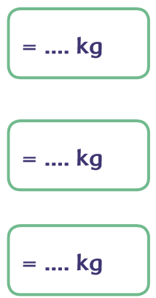
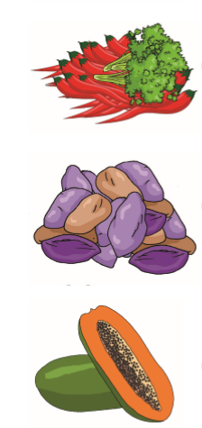
30 ons
20 ons
5 ons

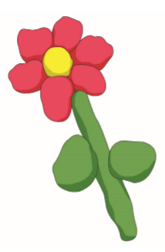
Ayo berkreasi!
Lani sangat suka dengan bunga.
Salah satu bunga yang disuka Lani
adalah bunga.mawar.
Lani membuat bunga mawar dengan
Plastisin.
Perhatikan model bunga
yang dibuat oleh Lani dari plasitisin.

Karya seni Lani merupakan karya seni rupa tiga dimensi.
Berikut contoh karya seni sebagai inspirasimu.
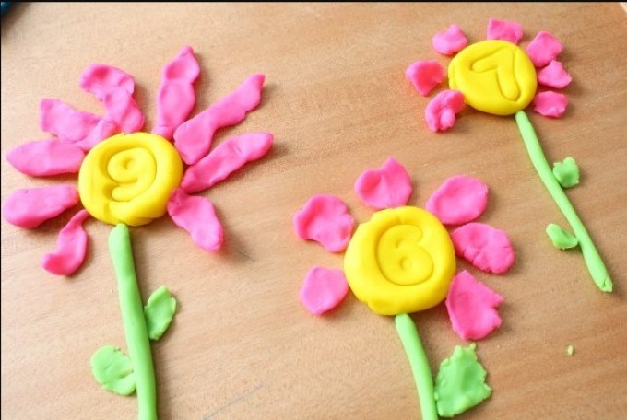
Sumber: https://bukabukumu.com/

Perhatikan alat dan bahan, dan cara kerja membuat karya imajinatif tiga dimensi berikut.
Alat dan Bahan:
- Gunting atau cutter,
- Plastisin berwarna merah, kuning dan hijau.
(Jika tidak ada plastisin bisa menggunakan tanah liat).
Cara kerja:
- Menyiapkan alat dan bahan plastisin.
- Melunakkan plastisin dengan menekan plastisin.
- Gunakan gunting atau cutter dalam membentuk bagian-bagian bunga seperti batang, daun dan bunga. (Perlu pengawasan orang tua ya!)
- Membentuk plastisin warna merah menjadi batang, plastisin warna hijau menjadi daun, dan plastisin kuning menjadi bunga.
- Tempelkan bagian-bagian bunga seperti batang, daun dan bunga.
- Diamkan hasilnya hingga mengeras.
- Setelah mengeras hasilnya dapat digunakan sesuai dengan keinginan.
Buatlah karya seni rupa tiga dimensi dengan desain model bunga menggunakan plastisin atau tanah liat

Sumber/Media/Alat
- Buku Siswa Tematik Terpadu Kelas II Tema 6 Merawat Hewan dan Tumbuhan.
- Guning/cutter dan plastisin.
- Gambar.
- Video Youtube: https://www.youtube.com/watch?v=OzffoojRQbI.
- Website : https://bukabukumu.com/ .

Bahan Bacaan
Tanda titik adalah tanda baca yang digunakan untuk menandai akhir dari sebuah kalimat.
Fungsi tanda titik sebagai berikut:
- Tanda titik dipakai pada akhir kalimat pernyataan
Misalnya: Mereka duduk di sana.
- Tanda titik dipakai untuk memisahkan angka jam, menit, dan detik yang menunjukkan waktu atau jangka waktu.
Misalnya: Pukul 02.35.20.
- Tanda titik dipakai untuk memisahkan bilangan ribuan atau kelipatannya.
Misalnya: Indonesia memiliki lebih dari 13.000 pulau.

Karya seni tiga dimensi
Ciri utama karya seni tiga dimensi adalah memiliki tiga unsur, yaitu panjang, lebar, dan tinggi.
Karya seni tiga dimensi dapat dilihat dari berbagai sisi, yaitu depan, belakang, samping, bahkan dari atas.
Pada karya tiga dimensi, terdapat titik-titik, garis, dan bidang atau bentuk.

Refleksi
Isilah penilaian diri ini dengan sejujur-jujurnya dan sebenar-benarnya sesuai dengan perasaan Ananda ketika mengerjakan suplemen bahan materi ini!
- Bubuhkanlah tanda centang (√) pada salah satu gambar yang dapat mewakili perasaan Ananda setelah mempelajari materi ini!

      - Apa yang sudah Ananda pelajari?
………………………………………………………………………………………………………………………………………………………………………………………………………………………………………

Cek Kemampuan
            - Tuliskan 1 fungsi penggunaan tanda titik? (Tuliskan jawaban Ananda ke dalam huruf tegak bersambung!)

            - Perhatikan gambar berikut!
Berapa ons jika cabai beratnya 5 kg?

            - Sebutkan 3 ciri karya seni tiga dimensi?

Umpan Balik Guru

AKTIVITAS 6
MERAWAT TANAMAN DI RUMAH

Tujuan Pembelajaran
- Melalui aktivitas mengamati video, Ananda dapat menjelaskan prosedur penggunaan variasi gerak melompat dan meloncat sesuai irama dengan benar.
- Melalui aktivitas mengamati video, Ananda dapat mempraktikkan prosedur penggunaan variasi gerak melompat dan meloncat sesuai irama dengan benar.
- Melalui aktivitas membaca teks, Ananda dapat menemukan penggunaan tanda titik pada kalimat berita dalam tulisan tegak bersambung dengan benar
- Melalui aktivitas menulis, Ananda menuliskan kegiatan sesuai aturan dan tata tertib yang berlaku di rumah.
- Melalui mengamati gambar, Ananda dapat mengidentifikasi aturan yang berlaku pada kegiatan di rumah dengan benar.
- Melalui berdiskusi mengenai aturan berlaku di dalam rumah, Ananda dapat menuliskan aturan yang berlaku pada kegiatan di rumah dengan benar.

Peta Kompetensi dan Aktivitas Belajar

Aktivitas Pembelajaran
Sebelum mulai aktivitas pembelajaran, silakan Ananda berdoa terlebih dahulu, agar pembelajaran kita diberikan kemudahan dan kelancaran dalam melakukan aktivitas pembelajaran hari ini. Mintalah ayah/bunda mendampingi kalian dalam melakukan aktivitas pembelajaran hari ini. Jangan lupa untuk selalu menjaga kesehatan dan tetap semangat ya! Selamat belajar!

Ayo mengamati!
Amati gambar di bawah ini!

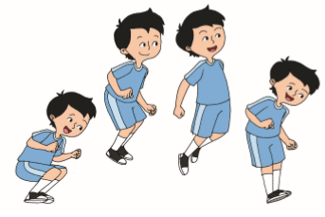
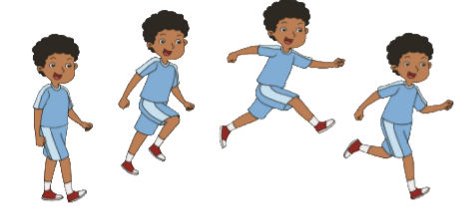

Gambar apakah yang Ananda lihat?
Pernahkah Ananda melakukan ke dua aktivitas pada gambar tersebut?
Apakah yang membedakan dari ke dua gambar aktivitas tersebut?

Untuk mendapatkan jawaban dari pernyataan di atas. Silahkan Ananda klik link video di bawah ini!
Link video: https://www.youtube.com/watch?v=4IuwVckq6j8

Ayo berlatih!

Berdasarkan gambar dan video yang sudah di amati, praktikkanlah satu gerakan variasi gerak melompat dan berlari sesuai irama dengan benar!

Ayo membaca!

Bacalah teks berikut!
Temukan kesalahan tanda baca pada teks berikut dengan memberi garis bawah pada teks bacaan di bawah ini!

Merawat Tanaman di Rumah

Di halaman rumah lani terdapat pot-pot tanaman bunga.
tanaman bunga lani banyak sekali.
Ada bunga mawar, anggrek dan melati.
Lani dan keluarga merawat tanaman bunga.
Setiap hari Lani dan keluarga menyiram tanaman bunga tersebut.
Agar tanaman bunga semakin subur dan indah.

Ayo berlatih!

Berdasarkan teks bacaan yang sudah di baca, ayo berlatih menjawab pertanyaan. Kemudian menuliskan jawaban Ananda kedalam tulisan tegak bersambung di dalam kolom yang sudah disediakan!

- Bagaimana cara merawat tanaman bunga?

- Apa yang terjadi jika tanaman bunga tidak disiram dengan air?

- Tanaman bunga apa saja yang dirawat Lani dan keluarganya?
Ayo mengamati!

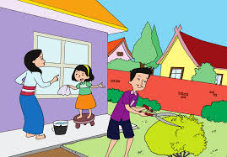
Sumber: http://buku.kemdikbud.go.id/

Lani bersama keluarga membersihkan halaman rumah.
Ayah memotong tanaman dan menyapu halaman rumah.
Ibu menyapu dan mengepel lantai.
Lani membersihkan jendela.
Halaman rumah Lani tampak bersih.
Mereka bekerja sama dalam membersihkan halaman rumah.
Mereka bekerja dengan hati gembira.

Ayo berdiskusi!
Lani dan keluarga bekerja dengan hati gembira.
Lani membantu orang tua di rumah.
Berdiskusilah dengan orang tuamu.
Tulislah aturan yang berlaku pada kegiatan di rumahmu!

Sumber/Media/Alat
- Buku Siswa Tematik Terpadu Kelas II Tema 6 Merawat Hewan dan Tumbuhan
- Gambar
- Lembar kerja
- Video Youtube:
https://www.youtube.com/watch?v=4IuwVckq6j8
- Website: Sumber: http://buku.kemdikbud.go.id/

Bahan Bacaan
Gerak lokomotor adalah gerak berpindah tempat, dimana bagian tubuh tertentu bergerak atau berpindah tempat.
Gerak lokomotor antara lain:
              - Berlari adalah aktifitas yang dilakukan untuk berpidah tempat dari suatu lokasi kelokasi yang lain, dengan cara melangkahkan kaki dengan gerakan lebih cepat.
              - Melompat adalah melakukan gerak dengan menangkat kaki kedepan dan dengan cepat menurunkannya lagi
              - Berjalan adalah aktifitas yang dilakukan untuk berpindah tempat dari suatu lokasi ke lokasi yan lain, dengan cara melangkahkan kaki satu persatu secara teratur dan kecepatan normal.

Refleksi
Isilah penilaian diri ini dengan sejujur-jujurnya dan sebenar-benarnya sesuai dengan perasaan Ananda ketika mengerjakan suplemen bahan materi ini!
- Bubuhkanlah tanda centang (√) pada salah satu gambar yang dapat mewakili perasaan Ananda setelah mempelajari materi ini!

- Apa yang sudah Ananda pelajari?
………………………………………………………………………………………………………………………………………………………………………………………………………………………………………

Cek Kemampuan
      - Apa perbedaan melompat dan berlari?

      - Tuliskan kembali kedalam huruf tegak bersambung kalimat di bawah ini!!
Lani dan keluarga merawat tanaman bunga.
      - Tuliskan 3 aktivitas yang ananda lakukan dalam membantu orang tua di rumah?

Umpan Balik Guru

AKTIVITAS 7
MEMBUAT KARYA KREASI

Tujuan Pembelajaran
            - Melalui aktivitas membaca teks, Ananda dapat menemukan penggunaaan tanda tanya dalam kalimat tanya dengan benar.
            - Melalui aktivitas mengamati video, Ananda dapat menuliskan kalimat tanya dengan benar.
            - Melalui aktivitas mengamati teks, Ananda mengidentifikasi ukuran berat benda berkaitan dengan kehidupan sehari-hari.
            - Melalui aktivitas mengamati gambar, Ananda dapat membandingkan berat dua benda dengan benar.
            - Melalui aktivitas mengamati gambar, Ananda dapat menentukan bahan yang digunakan pada kreasi tersebut dengan benar.
            - Melalui aktivitas mengamati video, Ananda dapat membuat karya kreasi tempat tisu dari kardus bekas.

Peta Kompetensi dan Aktivitas Belajar

Aktivitas Pembelajaran
Sebelum mulai aktivitas pembelajaran, silakan Ananda berdoa terlebih dahulu, agar pembelajaran kita diberikan kemudahan dan kelancaran dalam melakukan aktivitas pembelajaran hari ini. Mintalah ayah/bunda mendampingi kalian dalam melakukan aktivitas pembelajaran hari ini. Jangan lupa untuk selalu menjaga kesehatan dan tetap semangat ya! Selamat belajar!

Ayo membaca!

Bersama dengan orang tua di rumah,
bacalah teks percakapan berikut dengan nada dan intonasi yang tepat!
Lina : “Apa yang sedang Ayah kerjakan hari ini?”
Ayah : “Ayah sedang merawat tanaman, nak.”
Lina : “Bagaimana cara merawat tanaman, Ayah?”
Ayah : “Caranya tanaman diberikan pupuk dan
menyiram tanaman secara teratur.”
Lina : “Mengapa tanaman harus diberi air dan pupuk,
Ayah?”
Ayah : “Karena air dan pupuk mengandung zat-zat yang
dibutuhkan oleh tanaman.”
Lina : “Oh begitu ya, Ayah. Terima kasih.”
Ayo berdiskusi!
Berdasarkan bacaan di atas, mari kita diskusikan pernyataan dibawah ini bersama dengan orang tua Ananda!
Warnai lambang pada tabel jika pernyataan sesuai percakapan
Warna lambang pada tabel jika pernyataan tidak sesuai percakapan.
Pernyataan
Aku menemukan kalimat tanya
Aku menemukan 5 kalimat tanya pada percakapan
Kalimat tanpa diawali dengan kata tanya: apa, bagaimana, mengapa.
Kalimat tanya diakhiri dengan tanda tanya (?)

Ayo mengamati!
Amati video di bawah ini!
Perhatikan penggunaan tanda tanya pada akhir kalimat!
Dibagian manakah tanda tanya di gunakan?
Menurut Ananda, Apa fungsi tanda tanya?

Silahkan Ananda klik link video di bawah ini mengenai penggunaan tanda tanya pada kalimat.
Link video: https://www.youtube.com/watch?v=yED7Yk4LhjM

Ayo berlatih!

Berdasarkan video yang kita amati,
mari kita membuat pertanyaan dengan menggunakan kata tanya pada bagan di bawah ini!

Ayo mengamati!

Setiap hari Lani selalu membantu ayah di halaman rumah.
Lani membantu ayah menyiram tanaman.
Lani juga membantu ayah memberikan pupuk tanaman agar tumbuh subur.
Lani memiliki beragam jenis ukuran pupuk.
Ayo perhatikan pupuk Lani!
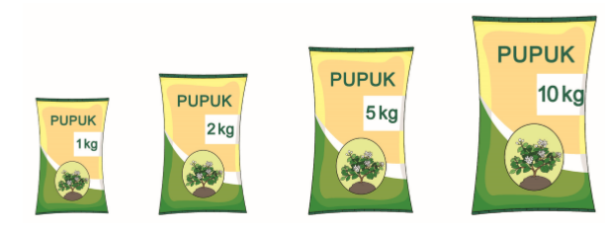

Jenis pupuk ukuran Lani berbeda-beda.
Ada pupuk 1 Kg, 2 kg, 5 kg dan 1 kg.
Manakah yang lebih berat ukuran pupuk di atas?

Manakah yang lebih ringan ukuran pupuk di atas?

Ayo berlatih!

Bandingkan jenis ukuran benda dibawah ini dengan memberi tanda >, <, atau = pada tabel di bawah ini!
1. | 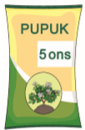 | .... | 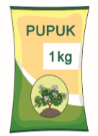
2. |  | ....
3. | 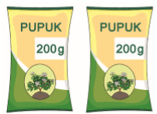 | ....

Ayo Berkreasi!
Selain merawat tanaman, Lani juga suka berkreasi membuat tempat tisu dari kardus bekas.
Alat dan bahan:
- Kardus bekas (contohnya Kardus sepatu, kardus jam, dan lain-lain)
- Lem
- Kertas kado/kertas warna
- Gunting
- Pensil/pena
Cara membuat:
- Siapkan kardus bekas
- Gunting di bagian tengah kardus bekas. Hati-hati menggunakan gunting.
- Gunting kertas kado sesuai ukuran kardus sepatu.
- Rekatkan kertas kado semua sisi ke kardus sepatu.
- Hasil kreasi sudah jadi.
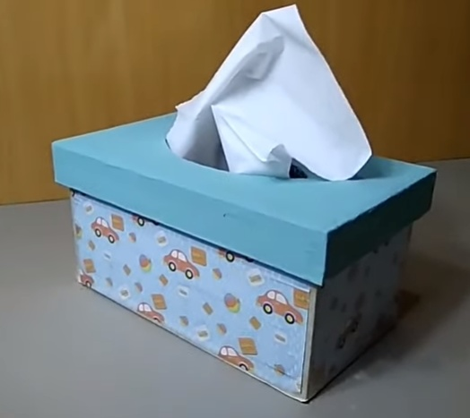

Sumber: https://www.youtube.com/watch?v=EMmW2H6_oj8

Sumber/Media/Alat
- Buku Siswa Tematik Terpadu Kelas II Tema 6 Merawat Hewan
dan tumbuhan
- Gambar pupuk
- Video Youtube:
https://www.youtube.com/watch?v=yED7Yk4LhjM.
Dan https://www.youtube.com/watch?v=EMmW2H6_oj8

Bahan Bacaan
Penggunaan tanda tanya diletakkan pada akhir kalimat tanya.
Contoh: Mengapa kita menggunakan masker?
Macam-macam tanda tanya
- Apa digunakan untuk menanyakan benda atau sesuatu perbuatan.
Contoh: Apa yang kamu makan?
- Dimana kata tanya dimana digunakan untuk menanyakan tempat
Contoh: Dimana kamu membeli buku itu?
- Kapan digunakan untuk menanyakan waktu
Contoh: Siapa digunakan untuk menanyakan nama orang/tokoh
- Mengapa digunakan untuk menanyakan alsan atau sebab
Contoh: Mengapa tanaman selalu disiram dengan air?
- Berapa digunakan untuk menanyakan jumlah atau banyak benda
Contoh: Berapa harga bunga itu?
- Bagaimana digunakan untuk menanyakan keadaan
Contoh: Bagaimana kabar nenek

Refleksi
Isilah penilaian diri ini dengan sejujur-jujurnya dan sebenar-benarnya sesuai dengan perasaan Ananda ketika mengerjakan suplemen bahan materi ini!.

- Bubuhkanlah tanda centang (√) pada salah satu gambar yang dapat mewakili perasaan Ananda setelah mempelajari materi ini!

- Apa yang sudah Ananda pelajari?
………………………………………………………………………………………………………………………………………………………………………………………………………………………………………

Cek Kemampuan
      - Tuliskan 1 fungsi tanda tanya pada kalimat!


      - Bandingkan ukuran berat benda dibawah ini mengunakan tanda >, <, atau = ?

      - Sebukan 5 alat dan bahan yang digunakan dalam membuat kardus bekas?

Umpan Balik Guru

AKTIVITAS 8
MEMBERSIHKAN HALAMAN RUMAH

A. Tujuan Pembelajaran
            - Melalui aktivitas membaca teks, Ananda dapat mengidentifikasi percakapan dengan memperhatikan nada dan intonasi yang tepat.
            - Melalui aktivitas mengamati video, Ananda dapat menuliskan teks percakapan dengan memperhatikan penggunaan tanda tanya dengan benar.
            - Melalui aktivitas membaca teks, Ananda dapat menyebutkan hal-hal baik yang boleh dilakukan di rumah.
            - Melalui aktivitas membaca teks, Ananda menuliskan manfaat aturan dalam kehidupan sehari-hari di rumah.

Peta Kompetensi dan Aktivitas Belajar

Aktivitas Pembelajaran
Sebelum mulai aktivitas pembelajaran, silakan Ananda berdoa terlebih dahulu, agar pembelajaran kita diberikan kemudahan dan kelancaran dalam melakukan aktivitas pembelajaran hari ini. Mintalah ayah/bunda mendampingi kalian dalam melakukan aktivitas pembelajaran hari ini. Jangan lupa untuk selalu menjaga kesehatan dan tetap semangat ya! Selamat belajar!

Ayo membaca!
Bacalah teks percakapan dengan nada dan intonasi yang tepat!
Ilham : “Hai, Zahrah. Apa yang sedang kamu kerjakan?”
Zahrah : “Aku membantu ayah menanam bunga di halaman
rumah.”
Ilham : “Pantasan halaman rumah kamu tampak indah sekali.
Dikelilingi bunga berwarna warni. Oh iya, itu bunga
berwarna merah, namanya bunga apa ya?”
Zahrah : “Itu bunga mawar.”
Ilham : “Wah, cantik sekali ya.”
Ayo berlatih!
Mari kita berlatih menulis teks percakapan. Ananda dapat memilih tema:
- Merawat tumbuhan atau
- Membersihkan halaman rumah.

Dalam percakapan tersebut terdapat beberapa kalimat tanya. Gunakan huruf besar pada awal kalimat.
Gunakan kata tanya dan tanda tanya pada kalimat tanya.
Tuliskan dengan huruf tegak bersambung.
Tuliskan jawaban Ananda di dalam kolom yang sudah disediakan ya!

Ayo membaca!
Kegiatan membersihkan di halaman rumah
adalah kegiatan rutin yang dilakukan keluarga Zahrah.
Kegiatan membersikan di halaman rumah membuat rumah Zahrah tampak indah dan bersih.
Kegiatan yang dilakukan keluarga Zahrah diantaranya menyapu halaman rumah, menyiram dan merawat tanaman, dan membuang sampah di halaman rumah.
Kegiatan membersihkan di halaman rumah adalah kewajiban seluruh anggota keluarga.

Ayo berlatih!
Berdasarkan bacaan di atas, mari kita berlatih menjawab pertanyaan berikut.
- Sebutkan kegiatan rutin yang dilakukan keluarga Zahrah?

- Mengapa kegiatan membersihkan di halaman rumah harus dilakukan?

- Pernahkah kamu membersihkan di lingkungan rumahmu? Jika pernah, sebutkan 2 kegiatan rutin membersihkan di lingkungan rumahmu?

Ayo berdiskusi!
Pasangkan kalimat tata tertib di rumah dengan manfaat aturan dalam kehidupan sehari hari dengan tepat.
Diskusikanlah bersama dengan orang tua!

Rumah menjadi bersih

Membersihkan tempat tidur

Kamar menjadi bersih dan nyaman
Menyiram tanaman di dalam pot.

Menjadi anak yang berbakti.

Membantu Ibu menyapu rumah

Tanaman menjadi tumbuh dan subur
Mematuhi nasihat orang tua.

Sumber/Media/Alat
1. Buku Siswa Tematik Terpadu Kelas II Tema 6 Merawat Hewan dan Tumbuhan.
2. Gambar.
3. Lembar kerja.

Bahan Bacaan
Zahrah adalah anak yang baik.
Ia selalu mematuhi
nasihat orang tuanya.
Ia juga patuh pada aturan keluarganya.
Saat makan malam bersama.
Zahrah berkumpul bersama keluarga.
Sebelum makan dimulai
Zahrah memimpin doa bersama sebelum maka

Refleksi
Isilah penilaian diri ini dengan sejujur-jujurnya dan sebenar-benarnya sesuai dengan perasaan Ananda ketika mengerjakan suplemen bahan materi ini!
      - Bubuhkanlah tanda centang (√) pada salah satu gambar yang dapat mewakili perasaan Ananda setelah mempelajari materi ini!

      - Apa yang sudah Ananda pelajari?
………………………………………………………………………………………………………………………………………………………………………………………………………………………………………

Cek Kemampuan
      - Perhatikan teks percakapan berikut!
Ilham : “Hai, Zahrah. Apa yang sedang kamu kerjakan?”
Zahrah : “Aku membantu ayah menanam bunga di halaman rumah.”
Tuliskan topik pembicaraan pada teks percakapan di atas?

      - Sebutkan 2 kegiatan rutin yang pernah kamu lakukan bersama keluarga di lingkungan rumah?

Umpan Balik Guru

DAFTAR PUSTAKA
J.A. Irene Maria dan Fransiska Susilawati. Buku Siswa Kelas 2 Tema 6: Merawat Hewan dan Tumbuhan Revisi Tahun 2017. Jakarta: Pusat Kurikulum dan Perbukuan, Balitbang, Kemendikbud.

